B

A

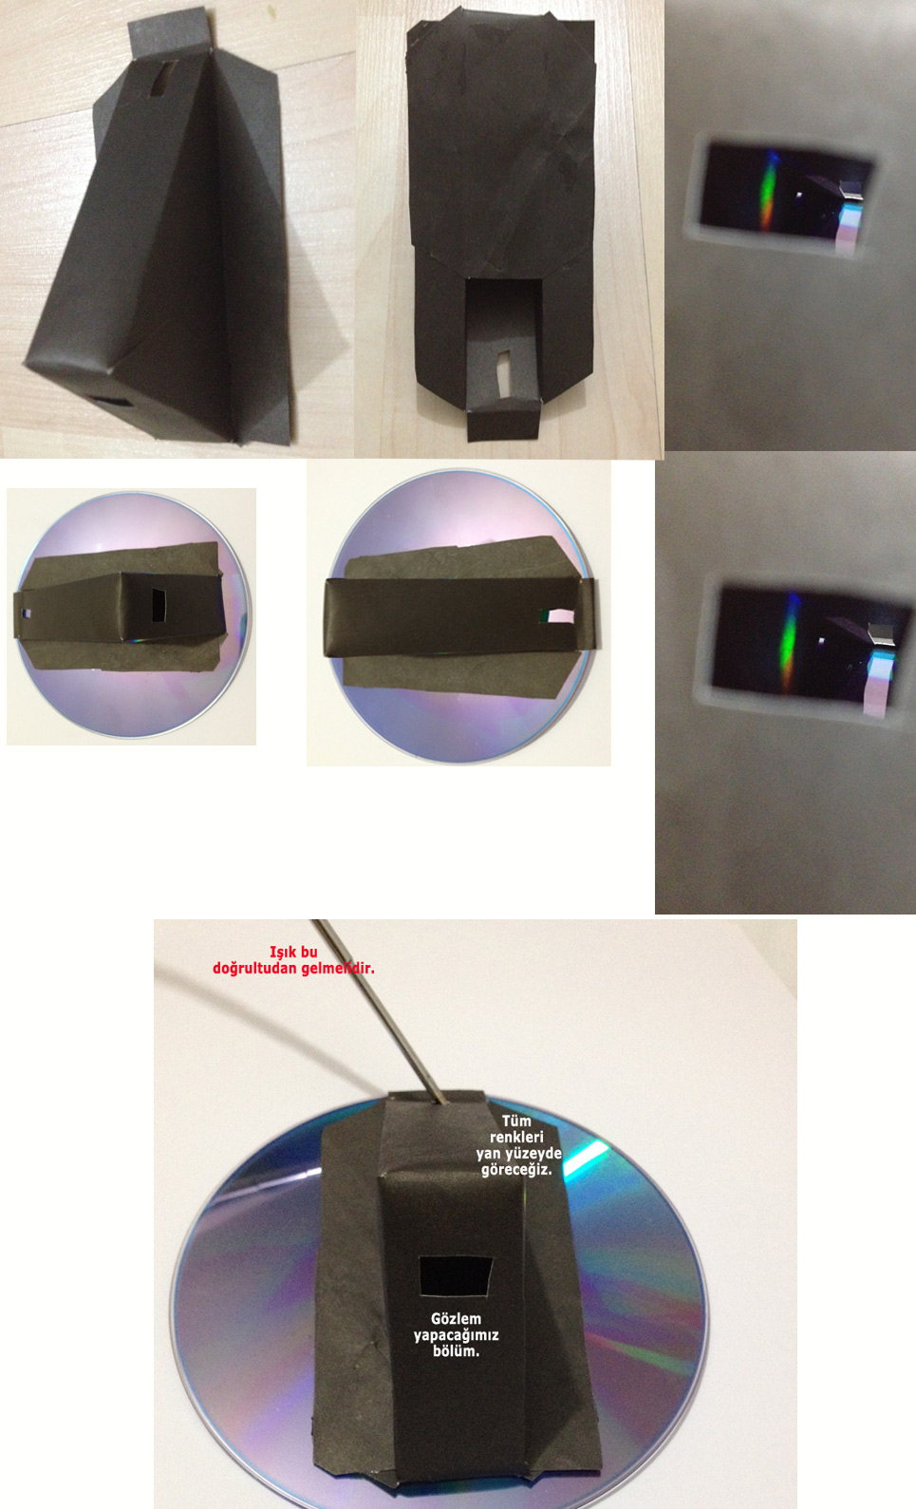
Sevgili öğrenciler;
Güneşten gelen ışık beyaz ışık olarak adlandırılır. Fakat gerçekte bir çok rengin birleşiminden oluşur. Siyah ise bir renk değildir. Beyaz ışık ana renk olarak kırmızı, yeşil, mavi renklerin birleşmesi ile oluşur.
Aşağıdaki hazırlayacağımız Spektroskop ile beyaz ışığın içindeki kırmızı, yeşil, mavi ve diğer ara renkleri göreceğiz. A noktasından bakarak B noktasından giren beyaz ışığın renklere ayrımını gözlemleyeceğiz.
Spektroskopumuzu yaparken nelere dikkat edeceğiz?
Yukarıdaki şekli ışığın içeri girmemesi için siyah renkli bir kartona yapıştıralım. A ve B noktasına ait delikleri bir maket bıçağı ile büyüklerimizden yardım alarak açalım. Sonrasında ilgili yerlerden keserek bir Cd ye şekildeki gibi yapıştıralım. A noktasından baktığımız da sadece B noktasından güneş ışığı girmeli ve cd üzerinden yan duvara yansıyan renkleri gözlemlemeliyiz. Beyaz ışığın içindeki renkleri görebilmek için A noktasından bakarken düzeneğinizi hafif oynatarak doğru şekildeki gibi açıyı bulmalısınız.
…………………. günü Spektroskopunuzu hazırlayıp getirmeyi unutmayınız.
Bu dokümana www.fenokulu.net/2c.doc adresinden renkli olarak de ulaşabilirsiniz.

